11. 11. 2025

Vývoj indexů cen vývozu a dovozu zboží ve 3. čtvrtletí 2025
Vývozní ceny se ve 3. čtvrtletí 2025 proti 2. čtvrtletí 2025 snížily o 1,8 %, meziročně ve 3. čtvrtletí 2025 o 2,7 %. Dovozní ceny se ve 3. čtvrtletí 2025 proti 2. čtvrtletí 2025 snížily o 1,8 %, meziročně ve 3. čtvrtletí 2025 o 3,2 %. Směnné relace dosáhly ve 3. čtvrtletí 2025 proti 2. čtvrtletí 2025 hodnoty 100,0 %, meziročně ve 3. čtvrtletí 2025 hodnoty 100,5 %.

Vývozní ceny
Mezičtvrtletně (ve 3. čtvrtletí 2025 proti 2. čtvrtletí 2025) se vývozní ceny snížily o 1,8 %. Nejvýrazněji klesly ceny sběru, přípravy k likvidaci a likvidace odpadu o 10,5 % a produktů zemědělství a myslivosti o 6,7 %. Nejvíce rostly ceny elektřiny o 1,8 % a ceny dřeva a dřevěných a korkových výrobků, kromě nábytku o 0,5 %.
Meziročně ve 3. čtvrtletí 2025 vývozní ceny klesly o 2,7 % (ve 2. čtvrtletí 2025 o 0,1 %). Snížily se především ceny sběru, přípravy k likvidaci a likvidace odpadu o 15,0 %, koksu a rafinovaných ropných produktů o 13,9 %, chemických látek a chemických přípravků o 7,0 % a ceny základních kovů o 6,8 %. Zvýšily se zejména ceny produktů lesnictví a těžby dřeva o 8,4 % a ceny dřeva a dřevěných a korkových výrobků, kromě nábytku o 5,7 %.

Dovozní ceny
Mezičtvrtletně (ve 3. čtvrtletí 2025 proti 2. čtvrtletí 2025) se dovozní ceny snížily o 1,8 %. Významně klesly ceny ropy a zemního plynu o 5,6 %, oděvů o 4,2 % a chemických látek a chemických přípravků o 3,1 %. Rostly především ceny elektřiny o 4,7 % a ceny koksu a rafinovaných ropných produktů o 2,1 %.
Meziročně ve 3. čtvrtletí 2025 se dovozní ceny snížily o 3,2 % (ve 2. čtvrtletí 2025 o 0,5 %). Nejvýrazněji klesly ceny ropy a zemního plynu o 17,1 % a koksu a rafinovaných ropných produktů o 11,0 %. Ceny textilií a ceny základních kovů se snížily shodně o 6,8 %. Rostly především ceny nápojů o 8,2 %, nábytku o 5,6 % a ceny potravinářských výrobků o 5,3 %.

Směnné relace
Mezičtvrtletně (ve 3. čtvrtletí 2025 proti 2. čtvrtletí 2025) směnné relace dosáhly hodnoty 100,0 %. Významné pozitivní hodnoty dosáhly především oděvy (102,3 %) a negativní hodnotu zaznamenala elektřina (97,2 %).
Meziročně ve 3. čtvrtletí 2025 směnné relace dosáhly hodnoty 100,5 % (ve 2. čtvrtletí 2025 hodnota 100,4 %) a jedenácté čtvrtletí se držely v pozitivních hodnotách – viz graf 2. Významnou pozitivní hodnotu zaznamenalo dřevo a dřevěné a korkové výrobky, kromě nábytku (108,0 %) a negativní hodnotu především nábytek (90,7 %).
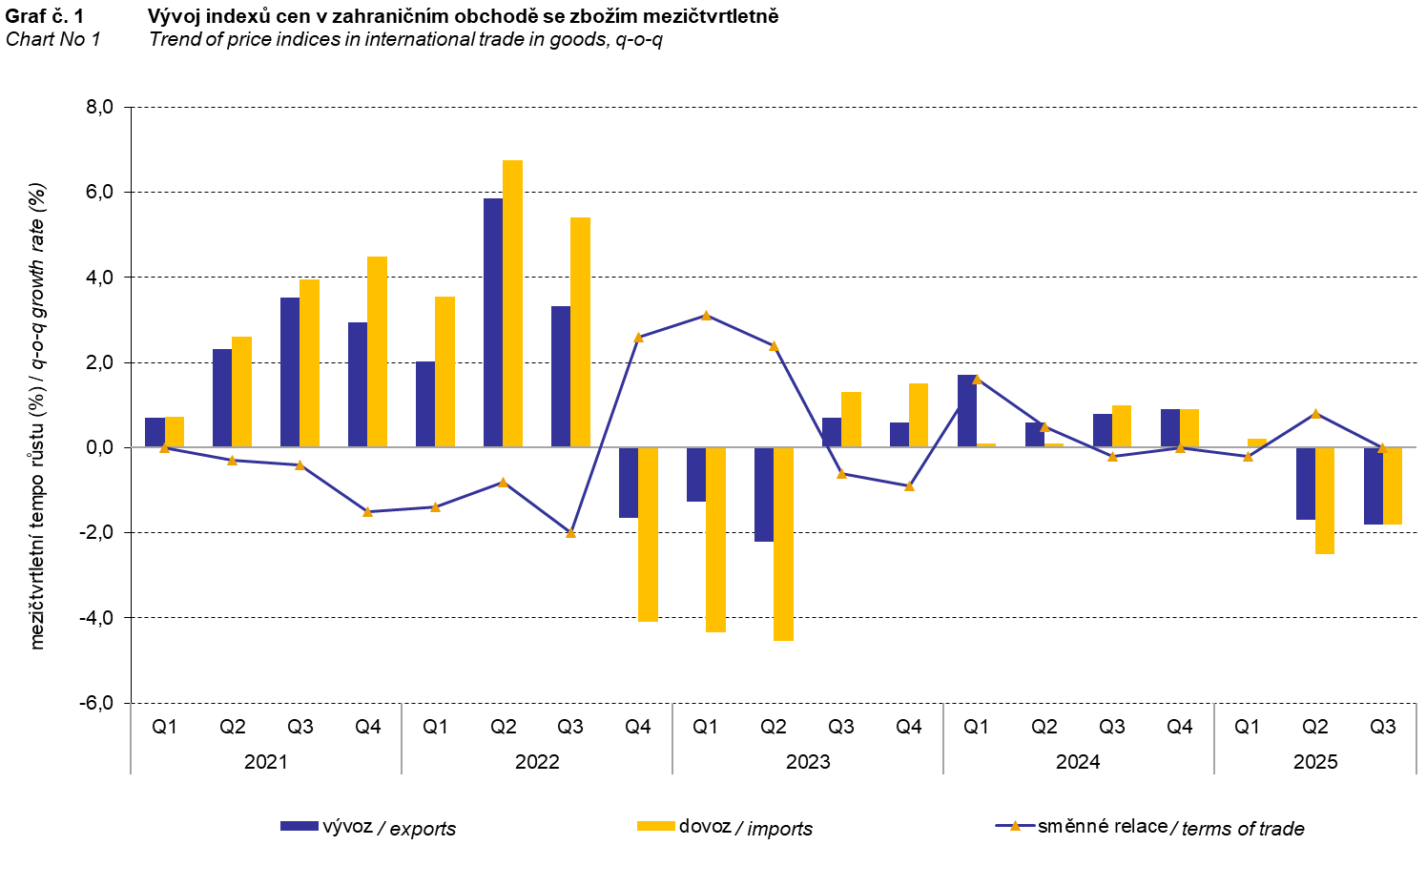
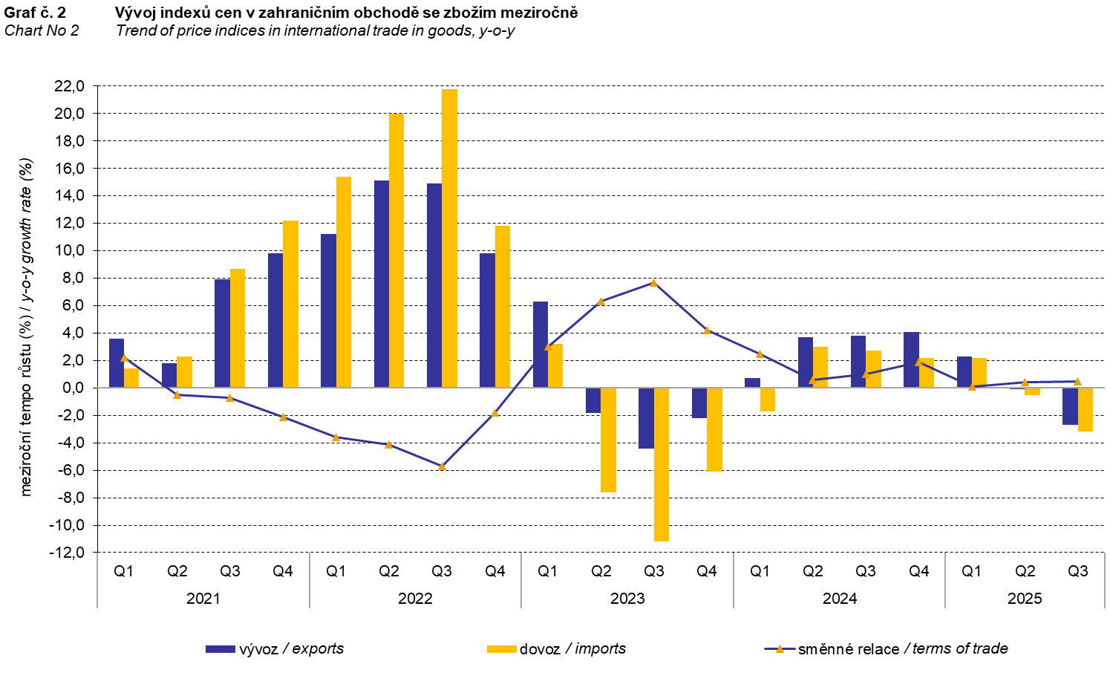

Vývoj cen vývozu a dovozu zboží byl významně ovlivněn rovněž kurzem koruny k hlavním zahraničním měnám. Do mezičtvrtletního indexu kurzu zahraničních měn byly zahrnuty všechny sledované zahraniční měny. Mezičtvrtletní indexy kurzů CZK k těmto měnám byly váženy jejich poměrným zastoupením, které těmto zahraničním měnám přísluší v indexu vývozních cen, resp. dovozních cen (do 2. kvartálu 2023 byly zahrnuty pouze dvě nejvýznamnější měny, tedy EUR a USD, od 3. kvartálu 2023 byl výpočet zpřesněn zahrnutím všech měn a zpětně dopočítán do roku 2021).

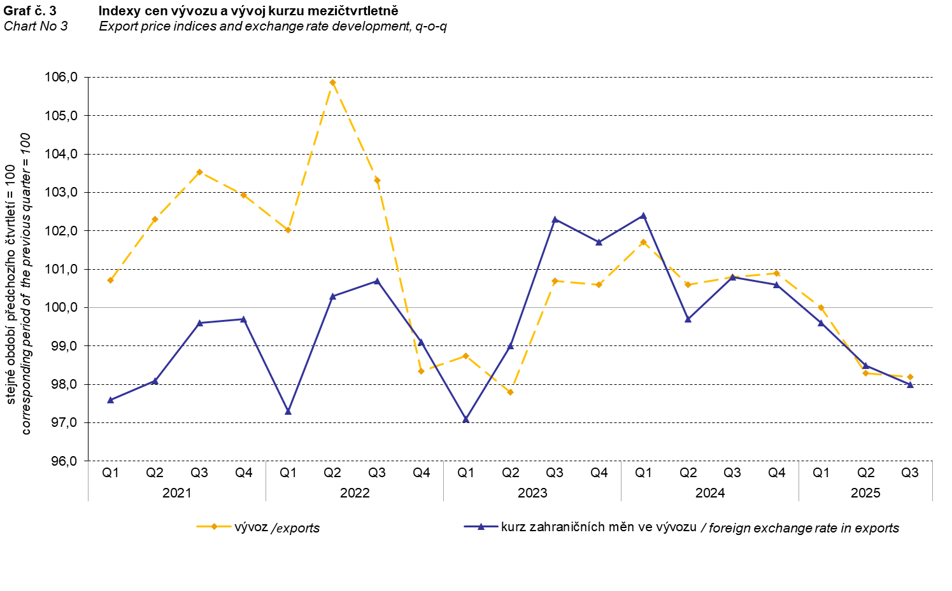
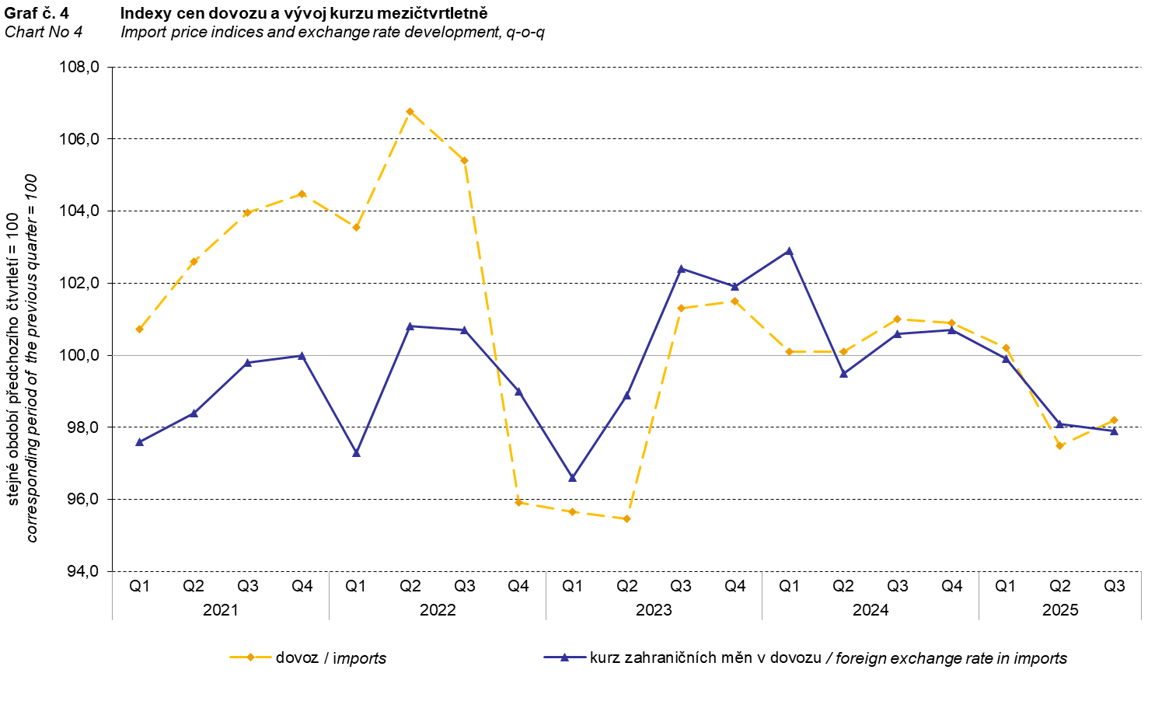
Z výše uvedených grafů 3 a 4 je patrné, že v případě vývozu i dovozu jsou ceny zahraničního obchodu se zbožím vázány na kurzové vlivy. Kontrakty se zahraničními subjekty jsou zpravidla uzavírány na delší časová období, a čím je období kontraktu delší, tím je vazba na kurzy silnější.

Meziroční kurzově očištěné indexy cen zahraničního obchodu se zbožím
ČSÚ počítá také meziroční indexy cen zahraničního obchodu se zbožím očištěné o kurzové vlivy. Postupuje se tak, že ceny v cizích měnách vykázané za aktuální měsíc jsou přepočteny na české koruny kurzem stejného měsíce minulého roku. Spolu s cenami vykazovanými v CZK vstupují do výpočtu váženého průměru. Tento kurzově očištěný bazický cenový index je vztažen k neočištěnému bazickému cenovému indexu stejného měsíce minulého roku, tím je spočten měsíční meziroční očištěný cenový index. Analogicky se počítají také čtvrtletní meziroční očištěné indexy.

Rozdíly mezi očištěnými a neočištěnými cenovými indexy mohou být značné, dobře viditelné jsou z grafů 6 a 7, například v prvním až třetím čtvrtletí 2024.

Použitá metoda neumožňuje 100% kurzové očištění, protože ne všechny realizace v cizích měnách jsou v cizích měnách také vykazovány; tento podíl nepřesahuje 30 %. Z uvedeného vyplývá, že při plném kurzovém očištění by se rozdíly mezi publikovanými cenovými indexy a kurzově očištěnými cenovými indexy pravděpodobně dále zvětšovaly.

Z výše popsaných kurzově očištěných indexů lze vytvořit také kurzově očištěný rozklad přírůstků indexů cen. Tabulka 1 uvádí publikovaný a kurzově očištěný rozklad přírůstků indexů cen vývozu a dovozu. Tento rozklad dobře ilustruje, kolika procentními body každá skupina "kurzově přispívala" do indexu.

Obecně platí, že kurzový vliv snižuje cenové indexy zahraničního obchodu se zbožím, pokud koruna v úhrnu proti zahraničním měnám posiluje. Naopak kurzový vliv působí na zvyšování indexů cen, pokud koruna v úhrnu proti zahraničním měnám oslabuje.

Graf 5 zobrazuje kurz koruny ke dvěma nejvýznamnějším zahraničním měnám, tedy k EUR a k USD.

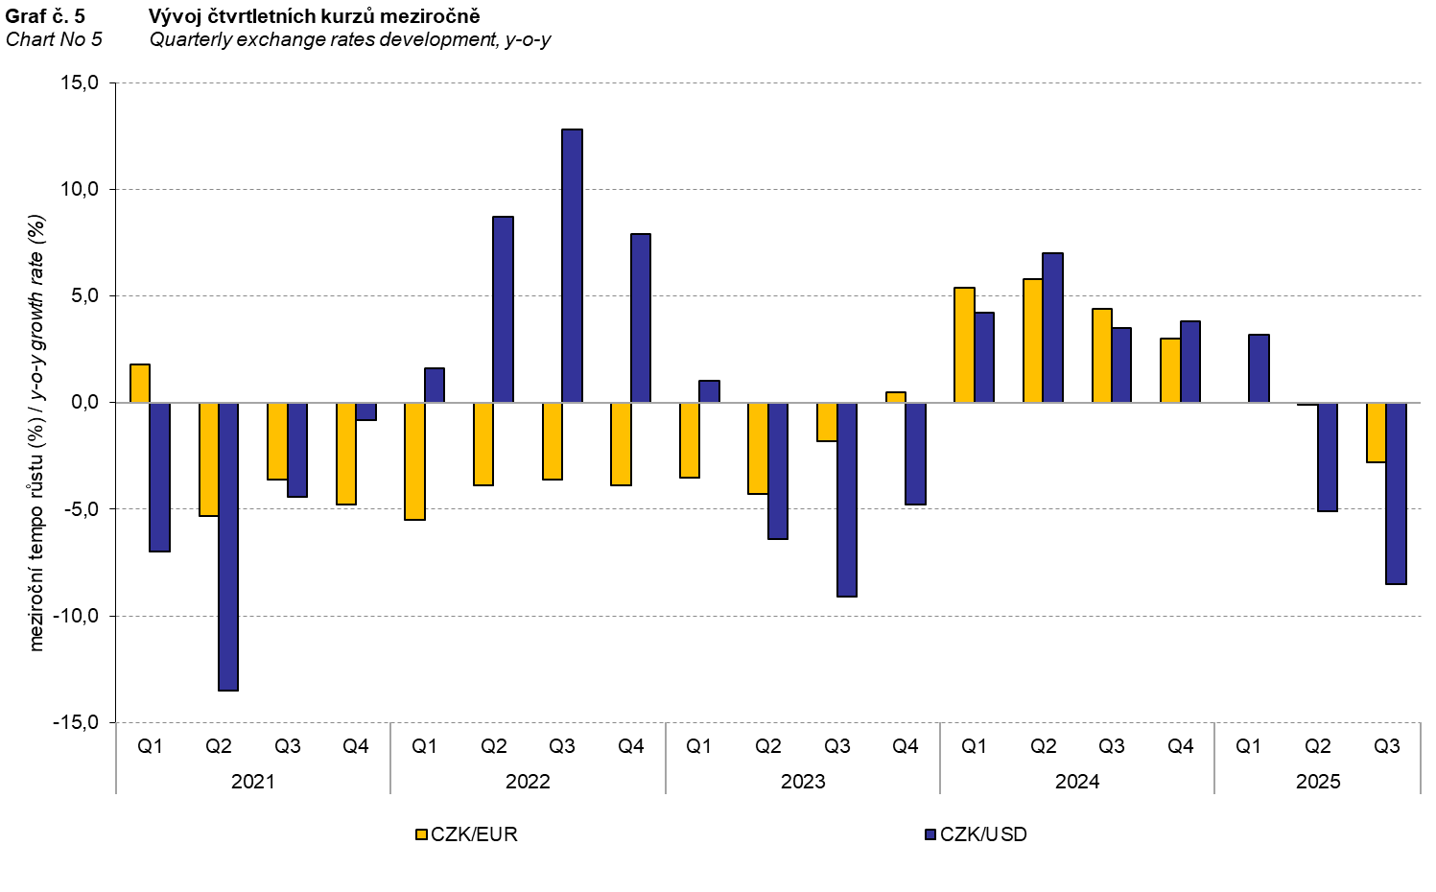

Z následujících grafů 6 a 7 je patrné, jak významně kurzový vliv všech sledovaných zahraničních měn působil na výši indexů cen vývozu a dovozu.

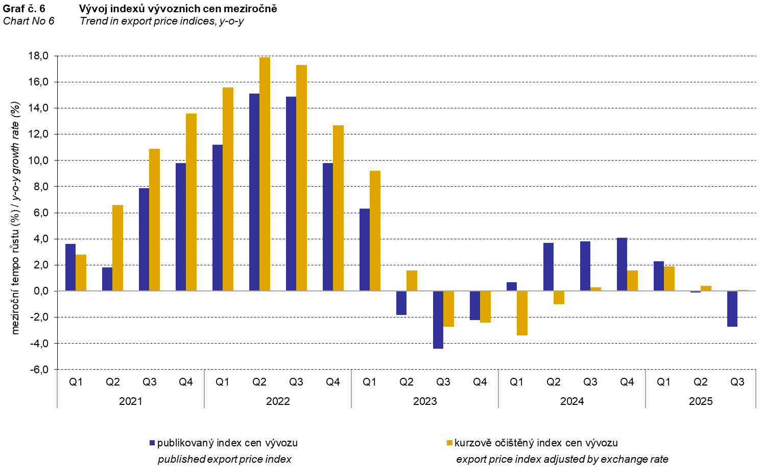
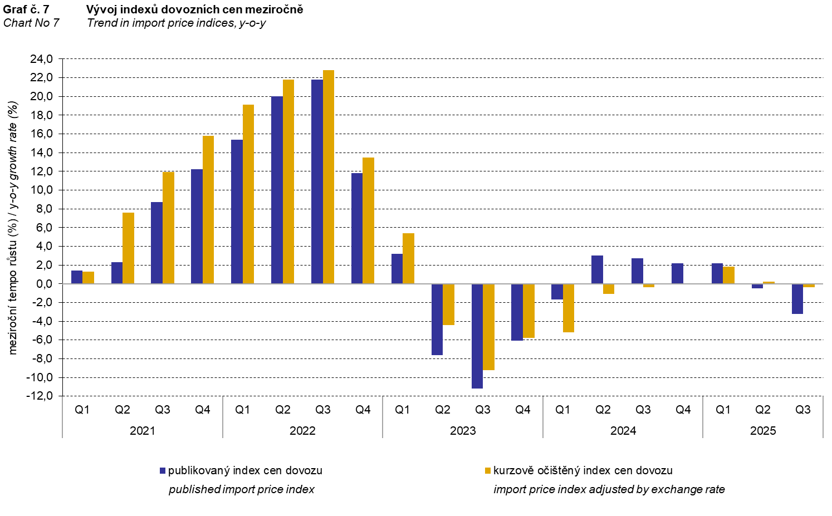

Graf 8 ilustruje působení kurzového vlivu na meziroční směnné relace.

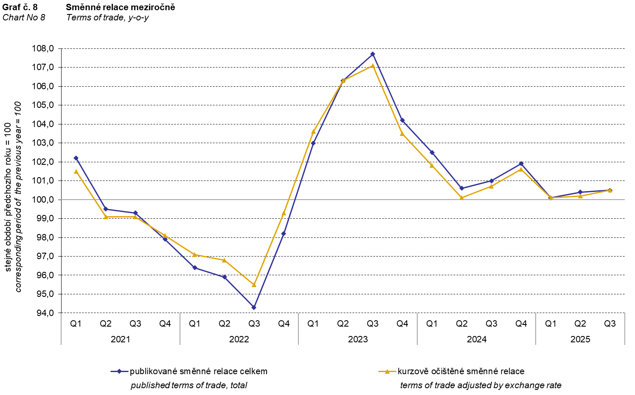
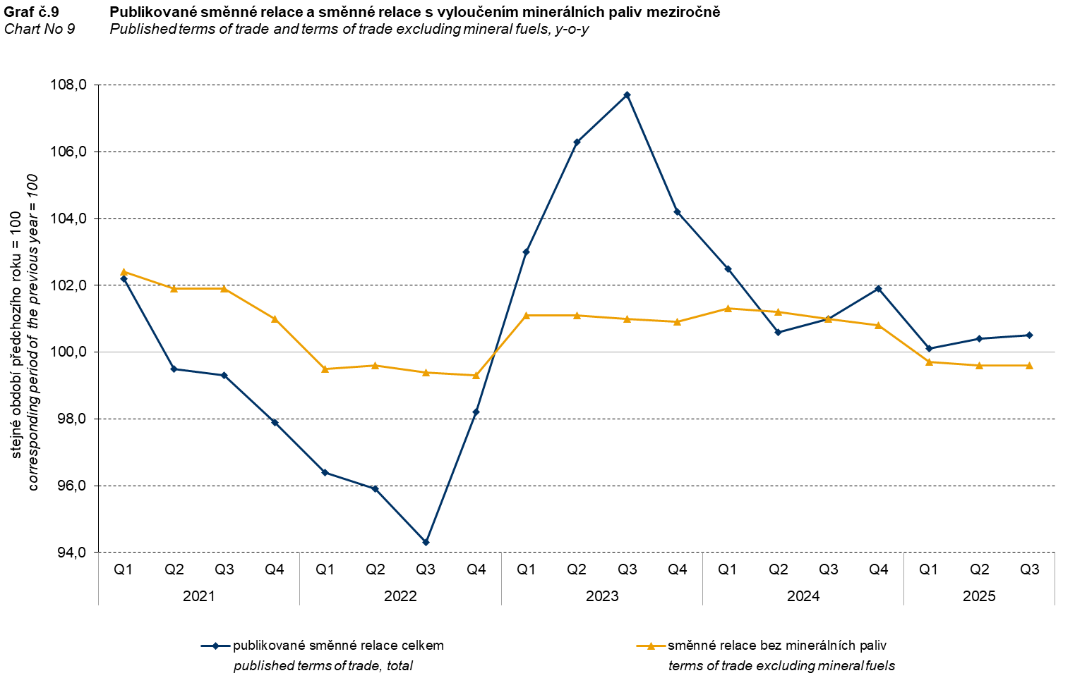

Graf 9 ukazuje vývoj hodnoty směnných relací při vyloučení minerálních paliv ze sledování, tj. dvoumístných skupin CPA 05, 06, 19 a 35 (odpovídá skupině SITC 3 – minerální paliva). V tomto grafu můžeme pozorovat vliv minerálních paliv, který působí na celkovou hodnotu meziročních směnných relací. Od 1. čtvrtletí 2023 minerální paliva hodnotu směnných relací zvyšovala, ale ve 2. čtvrtletí 2024 došlo k obratu a minerální paliva hodnotu směnných relací snížila. Ve 3. čtvrtletí 2024 dosáhly směnné relace s vyloučením minerálních paliv a celkové meziroční směnné relace stejné hodnoty a od 4. čtvrtletí 2024 minerální paliva hodnotu směnných relací opět zvyšují. Tento vývoj souvisí s pohybem cen na světových trzích, zejména ropy. Dovozní ceny, které mají proti cenám vývozním vyšší podíl surovin, reagují citlivěji na cenové turbulence, proto se zpravidla směnné relace zvyšují při poklesu cen surovin, a naopak při růstu cen surovin směnné relace klesají.

Závěrečné shrnutí
Kurzový vliv meziročně ve 3. čtvrtletí 2025 snížil index vývozních i dovozních cen. Vývozní ceny poklesly méně než dovozní, proto směnné relace meziročně dosáhly pozitivní hodnoty. Směnné relace s vyloučením kurzového vlivu dosáhly stejné hodnoty jako směnné relace publikované. Hodnoty bez kurzového vlivu odpovídají kurzově očištěným indexům – viz grafy 6, 7 a 8.

Závěrečná tabulka uvádí publikované neočištěné indexy cen vývozu a dovozu zboží.

Zpracovala: Ing. Hana Lapáčková, odbor statistiky cen
tel. 274 052 709, e-mail: hana.lapackova@csu.gov.cz

